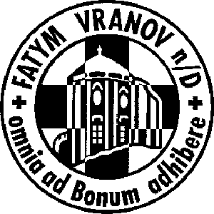
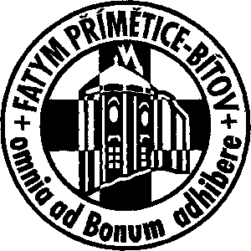

FATYM Vranov nad Dyjí

a

FATYM Přímětice - Bítov

pořádají na faře ve Vranově nad Dyjí

23. – 24. června

FATYMské slavnosti

sobota 23.6.

neformální setkání a opékání čuníka


oficiální program:

17¹⁷ mše svatá

krátký film
- předtančení
- k poslechu i tanci hraje INSIGHT
- agape

neděle 24.6.
- 9¹⁵ mše svatá
- 14⁰⁰ Vranovská porta
- 17⁰⁰ rozloučení s cyklopoutníky do Jeníkova

